Новый год – самый любимый, добрый, сказочный праздник, который ждут в каждом доме, в каждой семье. Но никто так искренне не ждёт Новогоднего чуда, волшебных превращений и приключений, как наши дети. И вот, наконец, наступил этот замечательный момент.
24.12.2020г в нашем детском саду проводились новогодние утренники под руководством музыкального руководителя Паклепа Е.И.
В 1 смешанной группе (воспитатель Ушакова Н.П.)- «Новогодние чудеса!»
А теперь мы посидим и на елку поглядим.
Возле елки новогодней чудеса случаются
Вот сейчас и в нашем зале сказка начинается.
Слышите, снежок хрустит
Кто-то в гости к нам спешит.
Приходил Зайчик, Снеговик, фиксик «Нолик». Он помогал Деду Морозу зажигать елку и превращать снег в подарки.

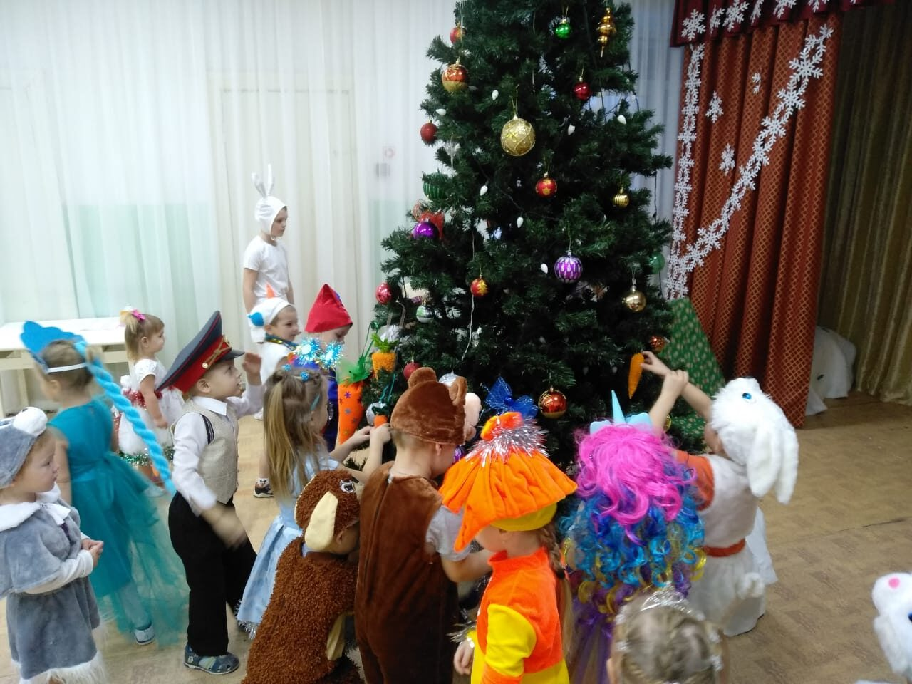

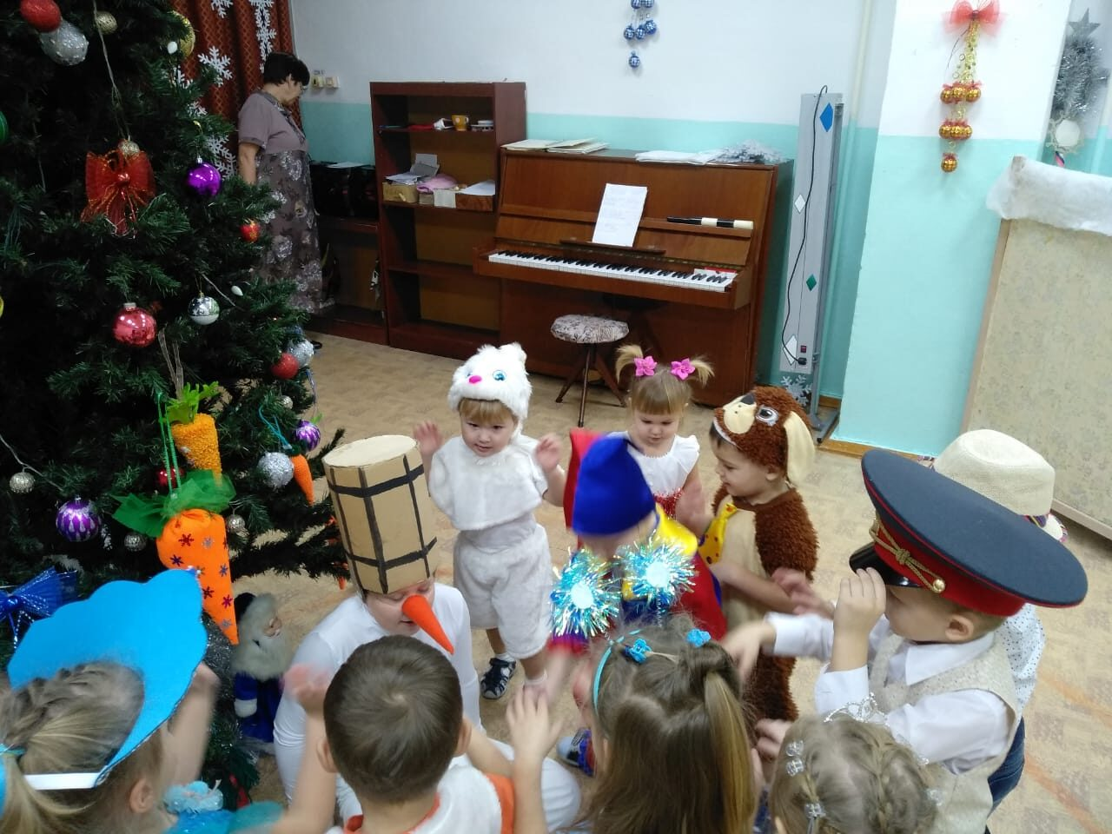

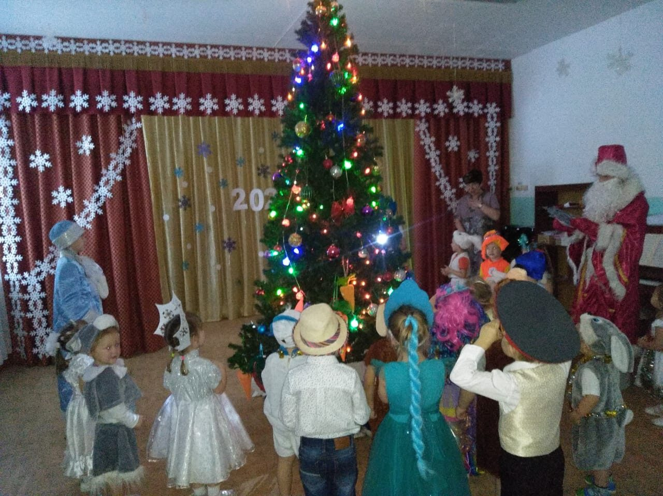

В 3 смешанной группе (воспитатель Шуклина И.Т.)- «Как Баба Яга Ивашку от компьютера спасала». С самого начала представления сказочные герои увлекли детей в волшебный мир сказки. Дети смогли окунуться в праздничную атмосферу приключений, поучаствовать в интересных конкурсах. С появлением Деда Мороза начался настоящий праздник с песнями и танцами, хороводами вокруг ёлки.
Во время новогодних представлений царила атмосфера праздника, волшебства, чувствовался позитивный эмоциональный настрой воспитанников.
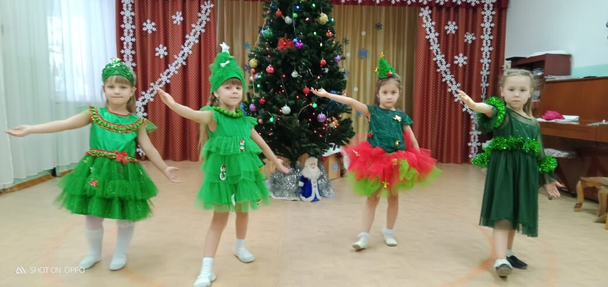

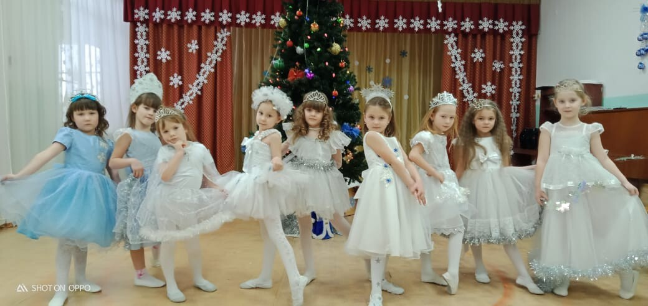

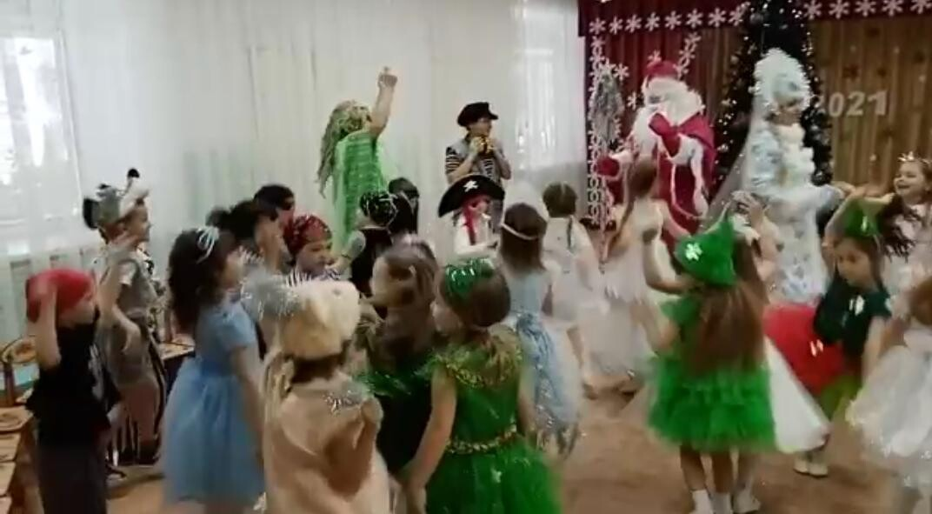

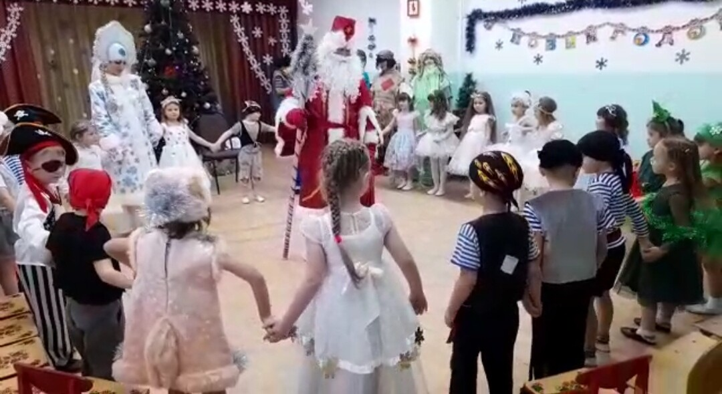

Мы были бесконечно счастливы, что внесли частичку праздника в сердце каждого ребенка. И пусть каждый ребенок как можно дольше верит в сказку Деда Мороза и Снегурочки!
